UNIDADE 4. ARTE BIZANTINA.
CONTEXTO HISTÓRICO-ARTÍSTICO
No ano 395 o emperador Teodosio divide o Imperio romano entre os seus dous fillos: Honorio (parte occidental) e Arcadio (oriente). A parte oriental pasarase a denominar Imperio Bizantino, que será o continuador do Imperio Romano de occidente.
O Imperio Bizantino durará máis de 1000 anos, ata 1453, cando Constantinopla cae en poder dos turcos. Durante estos 1000 anos hai momentos de gran esplendor e tamén de decadencia: unha 1ª Idade de Ouro vivirase no século VII, cando o emperador Xustiniano trata de unir de novo o Mediterráneo e conquista o norte de África, o sur da Península Ibérica, Italia, Exipto, Siria, Palestina,... pero en canto morre o emperador volve desfacerse. A 2ª Idade de Ouro terá lugar nos séculos IX-XI e a 3ª Idade de Ouro xa no século XIV.
Na época de formación do Imperio temos que ter en conta tres influencias clave: a romana (administración, política, dereito), a grega (cultura, idioma) e a oriental (construcións, relixión, ornamentación). Ademais hai tamén influencia, non tan importante, da arte paleocristiá.
Na época de Xustiniano haberá unha unidade perfecta entre a Igrexa e o Estado. Será por tanto un estado teocrático que manifestará o poder do seu emperador.
ARQUITECTURA BIZANTINA
Os materiais empregados nas construcións bizantinas son pobres, normalmente de tixolos, pero cos interiores cubertos con mosaicos. Nos interiores úsanse materiais ricos como os mármores.
Os muros serán máis grosos que na arte paleocristiá e a planta das igrexas responderá a diferentes plans: basilical constantiniana (paleocristiá), central (a maioría delas, de influencia oriental), octogonais ou de cruz grega.
Como elemento sustentante empregarase a columna, de mármore e lisa, caracterizada polos seus peculiares capiteis: teñen forma troncocónica invertida e enriba un cimacio (dobre capitel). O primeiro capitel está traballado a trépano, deste xeito a luz ao entrar polas ventás se reflexa nos capiteis creando xogos de luces e unha maior beleza.
Emprégase tamén o arco de medio punto como elemento sustentante, pero o máis destacado será o uso da cúpula, unha das primeiras en construirse, a de Santa Sofía, baseouse na cúpula do Panteón de Roma.
A basílica bizantina
Estos templos teñen un patio porticado con columnas e unha fonte central. Tamén hai nártice, que pode ser dobre. Na parte onde se sitúa o pobo recibe o nome de naos e a parte do presbiterio (clero maior) e coro (clero menor) chámase bema. A bema e o naos sepáranse por medio dun iconostasio, unha especie de cancela con cortinas que se abrían ou pechaban segundo a ocasión o requería.
A ambos lados da ábsida hai dous cuartos: a prótesis e o diaconicon. No primeiro gárdanse as sagradas formas, o cáliz, etc. e no segundo era onde se vestían os sacerdotes (sacristía). Tamén hai púlpitos ou ambones e as mulleres sitúanse no matroneum.

SANTA SOFÍA DE CONSTANTINOPLA
Xustiniano manda construir unha nova Bizancio. Constrúe hipódromos, circos, teatros, acuedutos, palacios, arcos de triunfo, etc. Pero sen dúbida o máis importante foi Santa Sofía.
Empezouse a construir no ano 532 e remátase no 537, baixo a dirección de Antemio de Tralles e Isidoro de Mileto. Foi igrexa e mesquita (cando a conquistan os turcos no 1453).Os mosaicos foron destrozados e caleados polo musulmáns que ademais lle engadiron simboloxía árabe. Hoxe en día é un museo e perdeu gran parte da súa luminosidade orixinal.
En planta é un rectángulo, casi un cuadrado (77x71m) e nel inscríbese unha cruz grega. Tiña un doble nártice
Todo se organiza en torno á gran cúpula. Nela ábrense ventas na parte baixa, pero non ten tambor. Apóiase sobre catro grandes piares que deixan arcos de medio punto, algo peraltados no medio, sen función sustentante, que permiten por este motivo abrir ventas para dar máis luz. A cúpula está contrarrestada por dous cuartos de esfera (exedras), contrarrestadas á súa vez por outras tres na cabeceira do templo e outras dúas nos pés.
Cando se converte en mesquita engádenselle os minaretes, dende onde se chama á oración aos fieis.
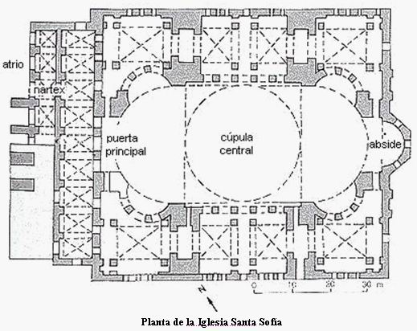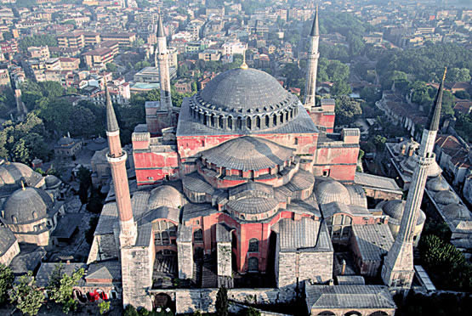

VOCABULARIO: arco peraltado-arco rebaixado-piar-pilastra-estilo

